习近平新时代中国特色社会主义思想概论
（理论部分）
知识体系 · 复习精要
—— 系统化课程知识点整理 ——
课程依据：南京大学《习近平新时代中国特色社会主义思想概论（理论部分）》
教材依据：《习近平新时代中国特色社会主义思想概论（2023年版）》高等教育出版社 · 人民出版社
补充教材：《习近平法治思想概论（2021年版）》高等教育出版社（第九讲 全面依法治国）
整理要点：核心概念 · 重难点 · 框架图 · 数字关键词 · 制度举措 · 答题要点
2026 年 10 月

目录导览
本手册按教材篇章顺序组织，聚焦“思想总论—战略布局—五位一体—强军统一外交党建”四大板块，配以数字关键词速查与答题要点。
导学 思想总框架与科学体系 十个明确 · 十四个坚持 · 十三个方面成就 · 六个必须坚持
第一部分 总论：新时代与中国特色社会主义 新时代历史方位 · 主要矛盾 · 中国式现代化
第二部分 战略布局：党的领导→全面深化改革开放 党的全面领导 · 人民中心 · 改革开放 · 高质量发展 · 科教人才
第三部分 政治·法治·文化 全过程人民民主 · 全面依法治国（习近平法治思想） · 文化强国
第四部分 社会·生态·安全 民生保障 · 生态文明 · 总体国家安全观
第五部分 强军·统一·外交·党建 国防军队 · “一国两制” · 人类命运共同体 · 全面从严治党
附录 数字关键词速查 + 答题要点 一~二十四字口诀 · 名词解释 · 简答论述

导学 · 思想总框架与科学体系

一、历史地位与理论创新
习近平新时代中国特色社会主义思想是当代中国马克思主义、二十一世纪马克思主义，是中华文化和中国精神的时代精华，实现了马克思主义中国化时代化新的飞跃。
确立历程：2017年党的十九大将其写入党章；2018年十三届全国人大一次会议将其载入宪法；2021年党的十九届六中全会确立“两个确立”；2022年党的二十大系统阐述“两个结合”与“六个必须坚持”。

“两个确立”
★ 重点 确立习近平同志党中央的核心、全党的核心地位，确立习近平新时代中国特色社会主义思想的指导地位。是新时代最重要的政治成果、党性要求与历史经验。

“两个结合”
把马克思主义基本原理同中国具体实际相结合、同中华优秀传统文化相结合。第二个结合（同中华优秀传统文化相结合）是又一次思想解放，打开了理论和制度创新空间。

二、回答的三大时代课题
时代课题 | 核心追问
坚持和发展中国特色社会主义 | 新时代坚持和发展什么样的中国特色社会主义、怎样坚持和发展中国特色社会主义
建设社会主义现代化强国 | 建设什么样的社会主义现代化强国、怎样建设社会主义现代化强国
建设长期执政的马克思主义政党 | 建设什么样的长期执政的马克思主义政党、怎样建设长期执政的马克思主义政党

三、科学理论体系的“四梁八柱”
科学体系由核心内容（十个明确）＋基本方略（十四个坚持）＋实践成就（十三个方面成就）共同构成，并以“六个必须坚持”作为贯穿其中的世界观和方法论。
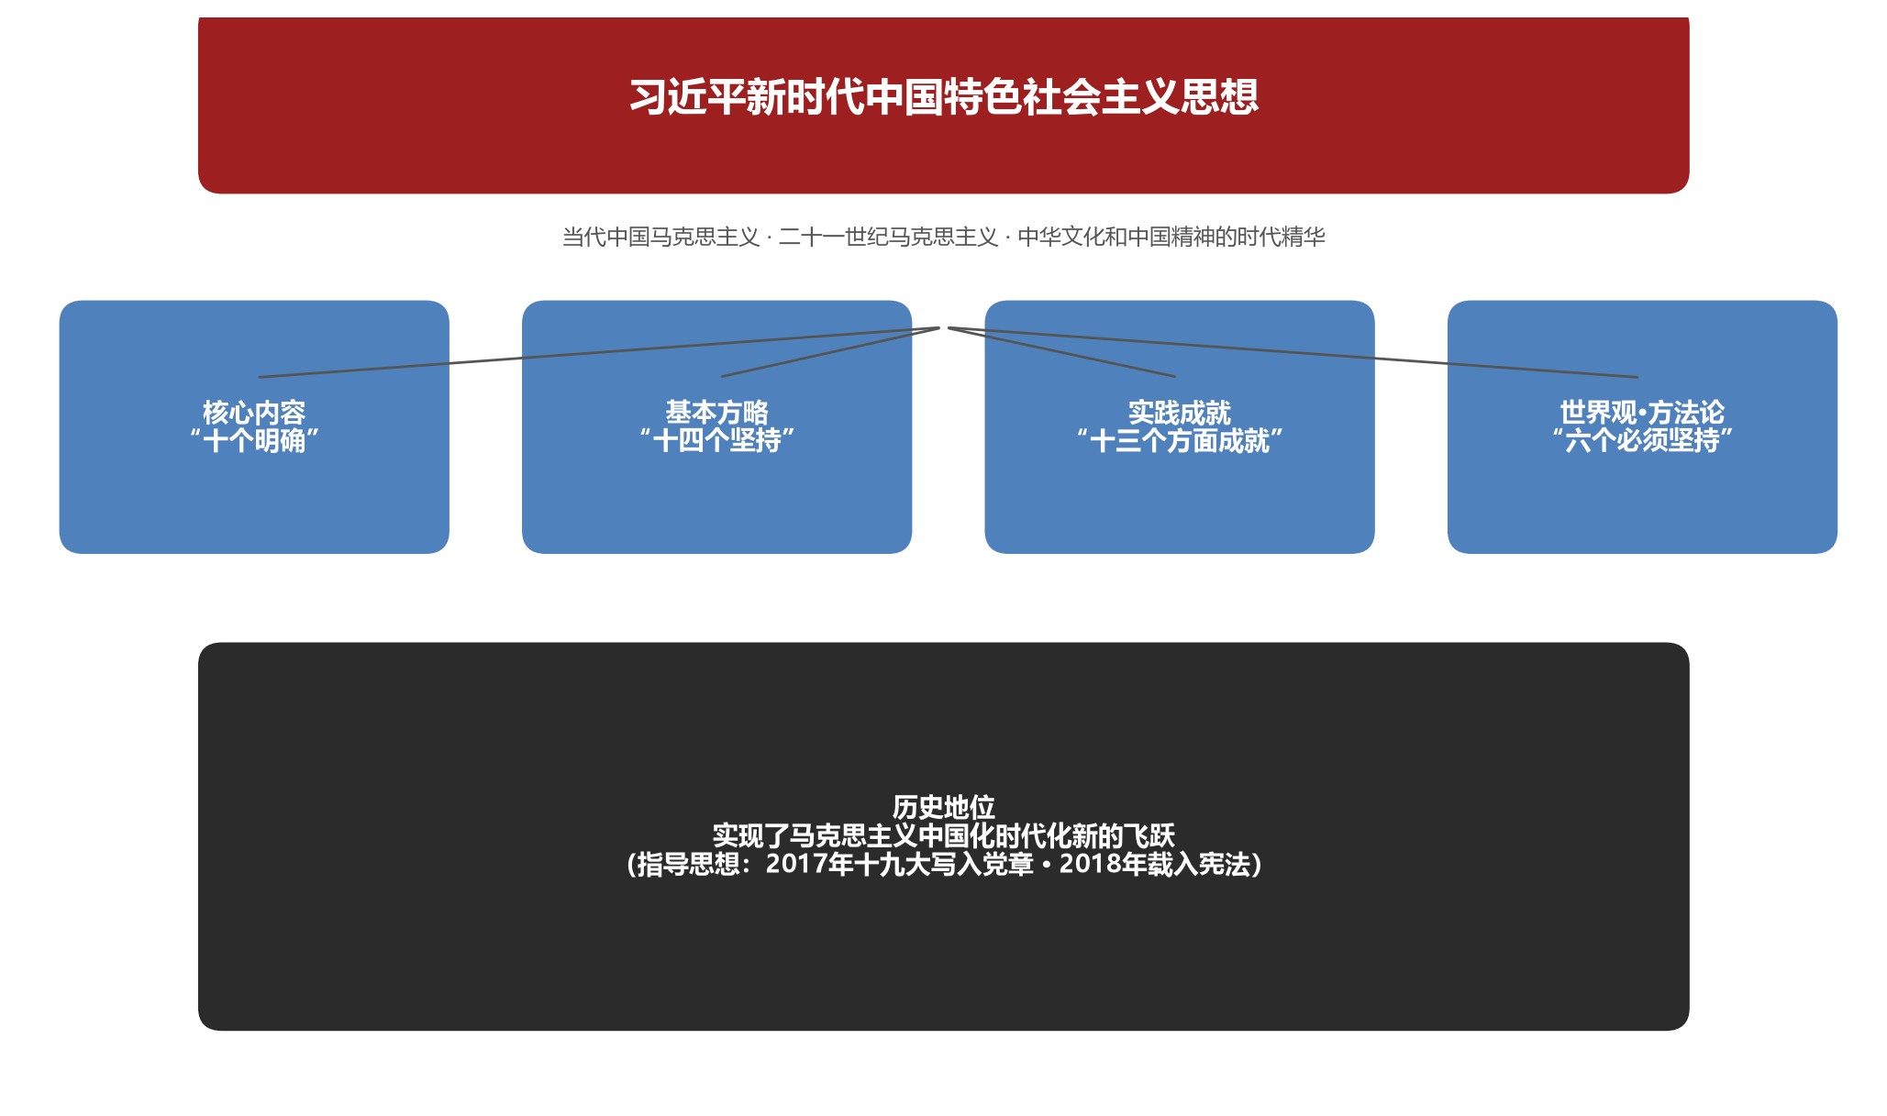

（1）核心内容——“十个明确”
序 | 要点 | 核心内涵
1 | 第一个明确 | 中国特色社会主义最本质特征、最大优势是中国共产党领导；中国共产党是最高政治领导力量；增强“四个意识”、坚定“四个自信”、做到“两个维护”
2 | 第二个明确 | 总任务：实现社会主义现代化和中华民族伟大复兴；在全面建成小康社会基础上分两步走建成现代化强国，以中国式现代化推进中华民族伟大复兴
3 | 第三个明确 | 新时代社会主要矛盾：人民日益增长的美好生活需要和不平衡不充分的发展之间的矛盾；坚持以人民为中心，发展全过程人民民主，推动共同富裕取得实质性进展
4 | 第四个明确 | 总体布局：经济·政治·文化·社会·生态文明“五位一体”；战略布局：全面建设社会主义现代化国家·全面深化改革·全面依法治国·全面从严治党“四个全面”
5 | 第五个明确 | 全面深化改革总目标：完善和发展中国特色社会主义制度、推进国家治理体系和治理能力现代化
6 | 第六个明确 | 全面依法治国总目标：建设中国特色社会主义法治体系、建设社会主义法治国家
7 | 第七个明确 | 坚持和完善社会主义基本经济制度；使市场在资源配置中起决定性作用、更好发挥政府作用；新发展阶段、新发展理念、新发展格局；统筹发展和安全
8 | 第八个明确 | 新时代强军目标：建设一支听党指挥、能打胜仗、作风优良的人民军队，建成世界一流军队
9 | 第九个明确 | 中国特色大国外交：服务民族复兴、促进人类进步，推动建设新型国际关系，构建人类命运共同体
10 | 第十个明确 | 全面从严治党战略方针：新时代党的建设总要求，政治·思想·组织·作风·纪律建设，制度建设贯穿其中，以伟大自我革命引领伟大社会革命

（2）基本方略——“十四个坚持”（新时代坚持和发展中国特色社会主义的基本方略）
1. 坚持党对一切工作的领导 | 8. 坚持在发展中保障和改善民生
2. 坚持以人民为中心 | 9. 坚持人与自然和谐共生
3. 坚持全面深化改革 | 10. 坚持总体国家安全观
4. 坚持新发展理念 | 11. 坚持党对人民军队的绝对领导
5. 坚持人民当家作主 | 12. 坚持“一国两制”和推进祖国统一
6. 坚持全面依法治国 | 13. 坚持推动构建人类命运共同体
7. 坚持社会主义核心价值体系 | 14. 坚持全面从严治党

（3）实践成就——“十三个方面成就”
十三个方面历史性成就（党的十九届六中全会概括）彰显新时代十年的伟大变革：
◆ 坚持党的全面领导、全面从严治党、经济建设、全面深化改革开放、政治建设、全面依法治国、文化建设、社会建设、生态文明建设、国防和军队建设、维护国家安全、坚持“一国两制”和推进祖国统一、外交工作。

（4）世界观和方法论——“六个必须坚持”
方法论 | 要义
必须坚持人民至上 | 站稳人民立场、把握人民愿望、尊重人民创造、集中人民智慧
必须坚持自信自立 | 坚持独立自主，走自己的路，坚定历史自信
必须坚持守正创新 | 守方向之正、创方法之新，既不改旗易帜、也不封闭僵化
必须坚持问题导向 | 聚焦实践遇到的新问题、深层次矛盾，提出真正解决问题的新理念新思路
必须坚持系统观念 | 前瞻性思考、全局性谋划、整体性推进，统筹兼顾
必须坚持胸怀天下 | 拓展世界眼光，推动建设更加美好的世界

第一部分 · 总论：新时代与中国特色社会主义

第1章 新时代坚持和发展中国特色社会主义

1.1 中国特色社会主义进入新时代（新的历史方位）
新时代我国发展新的历史方位：党的十八大以来，中国特色社会主义进入新时代，这是我国发展新的历史方位。
维度 | 新时代的判断依据
历史脉络 | 承前启后、继往开来，在新的历史条件下继续夺取中国特色社会主义伟大胜利
现代化进程 | 决胜全面建成小康社会，进而全面建设社会主义现代化强国
人民福祉 | 全体人民团结奋斗、不断创造美好生活、逐步实现共同富裕
民族复兴 | 全体中华儿女勠力同心、奋力实现中华民族伟大复兴中国梦
世界贡献 | 中国日益走近世界舞台中央，为人类作出新的更大贡献

1.2 新时代我国社会主要矛盾的变化
★ 重点 社会主义矛盾转化：人民日益增长的美好生活需要同不平衡不充分的发展之间的矛盾（2017年十九大提出）。不变的一面：我国仍处于并将长期处于社会主义初级阶段的基本国情没有变，我国是世界最大发展中国家的国际地位没有变。

1.3 中国特色社会主义的内涵（道路·理论·制度·文化）
构成 | 地位 | 要点
中国特色社会主义道路 | 实现途径 | 在中国共产党领导下，以经济建设为中心，坚持四项基本原则，坚持改革开放
中国特色社会主义理论体系 | 行动指南 | 包括邓小平理论、“三个代表”重要思想、科学发展观、习近平新时代中国特色社会主义思想
中国特色社会主义制度 | 根本保障 | 根本制度、基本制度、重要制度组成，具有显著优势
中国特色社会主义文化 | 精神力量 | 源自中华优秀传统文化、革命文化、社会主义先进文化

第2章 以中国式现代化全面推进中华民族伟大复兴

2.1 “两个一百年”奋斗目标与“两步走”战略安排
阶段 | 目标 | 时间
第一个百年 | 全面建成小康社会 | 2021年建党一百周年（已实现）
第二个百年 | 全面建成社会主义现代化强国 | 本世纪中叶（新中国成立一百周年）
第一步 | 基本实现社会主义现代化 | 2020—2035年
第二步 | 建成富强民主文明和谐美丽的社会主义现代化强国 | 2035年—本世纪中叶

2.2 中国式现代化的科学内涵
★ 重点 中国式现代化是中国共产党领导的社会主义现代化，既有各国现代化的共同特征，更有基于自己国情的中国特色。
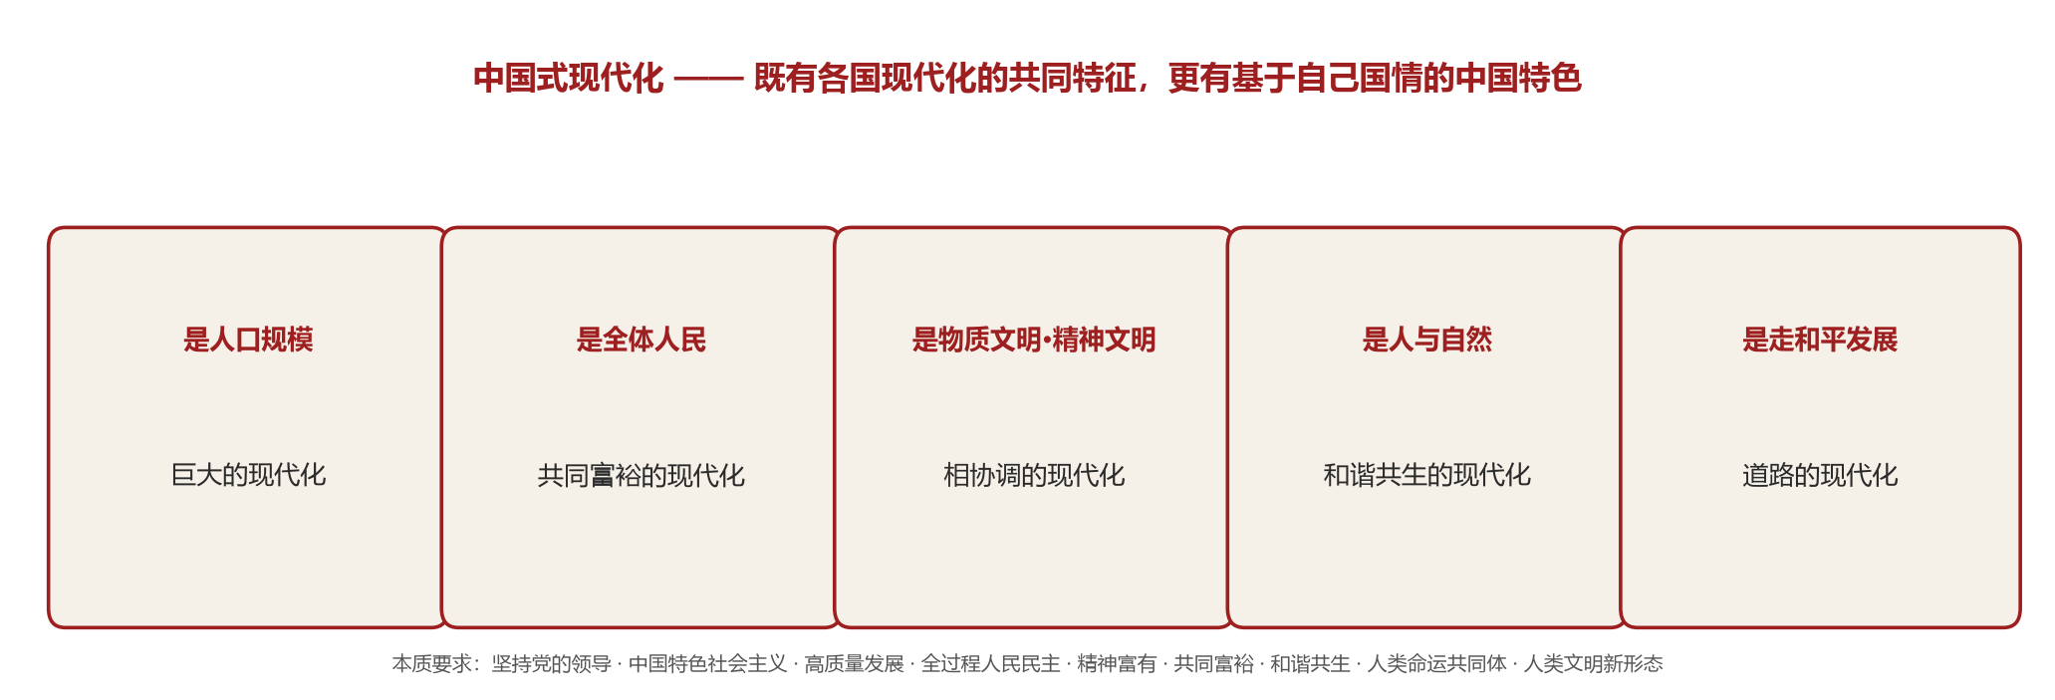

2.3 中国式现代化的本质要求
坚持中国共产党领导，坚持中国特色社会主义，实现高质量发展，发展全过程人民民主，丰富人民精神世界，实现全体人民共同富裕，促进人与自然和谐共生，推动构建人类命运共同体，创造人类文明新形态。

2.4 推进中国式现代化的重大原则
坚持和加强党的全面领导，坚持中国特色社会主义道路，坚持以人民为中心的发展思想，坚持深化改革开放，坚持发扬斗争精神。

第二部分 · 战略布局：党的领导 → 全面深化改革开放

第3章 坚持党的全面领导

3.1 党的领导是中国特色社会主义最本质的特征
★ 重点 中国特色社会主义最本质的特征＝中国共产党领导；中国特色社会主义制度的最大优势＝中国共产党领导。 党是最高政治领导力量。
“四个服从”中的根本政治要求：党政军民学，东西南北中，党是领导一切的。

3.2 “四个意识”“四个自信”“两个维护”
范畴 | 内容
“四个意识” | 政治意识 · 大局意识 · 核心意识 · 看齐意识
“四个自信” | 道路自信 · 理论自信 · 制度自信 · 文化自信
“两个维护” | 坚决维护习近平总书记党中央的核心、全党的核心地位；坚决维护党中央权威和集中统一领导

3.3 党的全面领导的体制机制
◆ 坚持党对一切工作的领导，总揽全局、协调各方，提高党把方向、谋大局、定政策、促改革的能力和定力。
◆ 健全总揽全局、协调各方的党的领导制度体系，完善维护党中央权威和集中统一领导的各项制度。

第4章 坚持以人民为中心

4.1 人民至上的世界观
★ 重点 人民是历史的创造者，是决定党和国家前途命运的根本力量。 江山就是人民、人民就是江山。

4.2 以人民为中心的发展思想
◆ 坚持人民主体地位，坚持立党为公、执政为民，践行全心全意为人民服务的根本宗旨，走好新时代党的群众路线。
◆ 把人民对美好生活的向往作为奋斗目标；让现代化建设成果更多更公平惠及全体人民。

4.3 全体人民共同富裕
共同富裕是中国特色社会主义的本质要求，是一个长期的历史过程。坚持尽力而为、量力而行，通过做大蛋糕＋分好蛋糕扎实推进共同富裕。

第5章 全面深化改革开放

5.1 改革开放的历史地位
★ 重点 改革开放是决定当代中国前途命运的关键一招，是实现中华民族伟大复兴的关键一招。只有社会主义才能救中国，只有改革开放才能发展中国、发展社会主义、发展马克思主义。

5.2 全面深化改革总目标
总目标：完善和发展中国特色社会主义制度、推进国家治理体系和治理能力现代化（“两手抓”：前者是根本方向，后者是鲜明指向）。

5.3 改革方法论
◆ 坚持顶层设计与基层探索相结合；坚持问题导向，破立并举、先立后破。
◆ 把握改革、发展、稳定的关系：改革是动力、发展是目的、稳定是前提。

5.4 高水平对外开放
构建以国内大循环为主体、国内国际双循环相互促进的新发展格局；推进高水平对外开放，稳步扩大规则、规制、管理、标准等制度型开放。

第6章 推动高质量发展

6.1 新发展阶段 · 新发展理念 · 新发展格局
★ 重点 “三新”：把握新发展阶段（贯彻新发展理念、构建新发展格局，推动高质量发展）；贯彻新发展理念；构建新发展格局。

6.2 新发展理念（五大理念）
理念 | 要义
创新 | 解决发展动力问题，是引领发展的第一动力
协调 | 解决发展不平衡问题
绿色 | 解决人与自然和谐问题
开放 | 解决发展内外联动问题
共享 | 解决社会公平正义问题

6.3 高质量发展
高质量发展是全面建设社会主义现代化国家的首要任务。坚持量质并举，建设现代化经济体系；把发展经济的着力点放在实体经济上，推进新型工业化。

6.4 构建新发展格局
加快构建以国内大循环为主体、国内国际双循环相互促进的新发展格局，这是把握发展主动权的先手棋。坚持扩大内需战略基点和供给侧结构性改革战略方向有机结合。

第7章 社会主义现代化建设的教育·科技·人才战略

7.1 实施三大战略
★ 重点 深入实施科教兴国战略、人才强国战略、创新驱动发展战略，开辟发展新领域新赛道，不断塑造发展新动能新优势。

7.2 三个“第一”
科技是第一生产力、创新是第一动力、人才是第一资源。坚持教育优先发展、科技自立自强、人才引领驱动。

7.3 提升体系化能力
◆ 加强基础研究，强化国家战略科技力量，推进关键核心技术攻坚。
◆ 坚持教育、科技、人才三者统筹部署、一体推进（教育是根本、科技是关键、人才是基础）。

第三部分 · 政治 · 法治 · 文化

第8章 发展全过程人民民主

8.1 人民当家作主是社会主义民主政治的本质和核心
★ 重点 全过程人民民主是社会主义民主政治的本质属性，是最广泛、最真实、最管用的民主。

8.2 我国的根本政治制度与基本政治制度
类型 | 制度 | 地位/性质
根本政治制度 | 人民代表大会制度 | 国家政权组织形式（政体），实现全过程人民民主的重要制度载体
基本政治制度 | 中国共产党领导的多党合作和政治协商制度 | 新型政党制度
基本政治制度 | 民族区域自治制度 | 解决民族问题的基本政治制度
基本政治制度 | 基层群众自治制度 | 基层民主的重要形式

8.3 全过程人民民主的实现机制
◆ 坚持党的领导、人民当家作主、依法治国有机统一。
◆ 完善民主选举、民主协商、民主决策、民主管理、民主监督五大环节，健全协商民主。

第9章 全面依法治国（习近平法治思想）
本讲为本课程重难点。2020年11月中央全面依法治国工作会议正式提出“习近平法治思想”，核心要义为“十一个坚持”。

9.1 习近平法治思想核心要义——“十一个坚持”
序 | 坚持要点 | 核心内涵
1 | 坚持党对全面依法治国的领导 | 党的领导是中国特色社会主义法治之魂；党和法、党的领导和依法治国高度统一
2 | 坚持以人民为中心 | 法治建设为了人民、依靠人民、造福人民、保护人民，以公平正义为生命线
3 | 坚持中国特色社会主义法治道路 | 唯一正确道路，决不照搬别国模式，不走西方“宪政”“三权鼎立”“司法独立”路子
4 | 坚持依宪治国、依宪执政 | 依法治国首先要坚持依宪治国，依法执政首先要坚持依宪执政
5 | 坚持在法治轨道上推进国家治理体系和治理能力现代化 | 全面依法治国是国家治理的一场深刻革命
6 | 坚持建设中国特色社会主义法治体系 | 总目标总抓手：法律规范、法治实施、法治监督、法治保障、党内法规五大体系
7 | 坚持依法治国、依法执政、依法行政共同推进，法治国家、法治政府、法治社会一体建设 | “共同推进”“一体建设”的全面依法治国工作布局
8 | 坚持全面推进科学立法、严格执法、公正司法、全民守法 | 新十六字方针，覆盖法治全过程
9 | 坚持统筹推进国内法治和涉外法治 | 运用法治思维参与全球治理，维护国家主权安全发展利益
10 | 坚持建设德才兼备的高素质法治工作队伍 | 推进法治专门队伍革命化、正规化、专业化、职业化
11 | 坚持抓住领导干部这个“关键少数” | 领导干部要带头尊法学法守法用法，提高运用法治思维和法治方式解决问题的能力

9.2 依法治国总目标与法治体系
全面依法治国总目标：建设中国特色社会主义法治体系、建设社会主义法治国家。
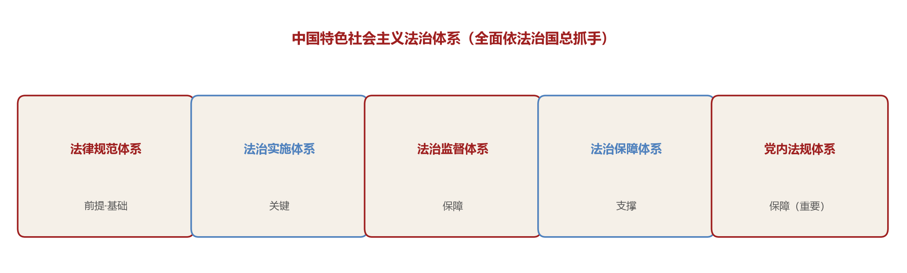

9.3 法治道路上必须处理好五对关系（科学方法论）
关系 | 科学论断
政治和法治 | 没有脱离政治的法治；党和法的关系是政治和法治关系的集中反映
改革和法治 | 改革和法治如鸟之两翼、车之两轮；在法治下推进改革，在改革中完善法治
发展和安全 | 统筹发展和安全；安全是发展的前提，发展是安全的保障
依法治国和以德治国 | 法律是成文的道德，道德是内心的法律，二者相辅相成
依法治国和依规治党 | 国家法律和党内法规相互促进、相互保障，统筹推进、一体建设

9.4 依法治国与以德治国相结合
★ 重点 “一手抓法治、一手抓德治”：把社会主义核心价值观融入法治建设，发挥法律对道德的保障促进作用和道德对法律的支撑作用。

第10章 建设社会主义文化强国

10.1 文化自信与文化强国
★ 重点 文化自信是更基础、更广泛、更深厚的自信，是一个国家、一个民族发展中最基本、最深沉、最持久的力量。

10.2 意识形态工作
坚持马克思主义在意识形态领域的指导地位（“两个巩固”）：巩固马克思主义在意识形态领域的指导地位、巩固全党全国人民团结奋斗的共同思想基础。

10.3 社会主义核心价值观
层面 | 内容（24字）
国家层面 | 富强 · 民主 · 文明 · 和谐
社会层面 | 自由 · 平等 · 公正 · 法治
个人层面 | 爱国 · 敬业 · 诚信 · 友善

10.4 繁荣发展文化事业与文化产业
◆ 推动中华优秀传统文化创造性转化、创新性发展（“两创”）。
◆ 不忘本来、吸收外来、面向未来，讲好中国故事，提升国家文化软实力。

第四部分 · 社会 · 生态 · 安全

第11章 以保障和改善民生为重点加强社会建设

11.1 民生福祉是发展的根本目的
★ 重点 坚持在发展中保障和改善民生，多谋民生之利、多解民生之忧，在发展中补齐民生短板、促进社会公平正义。

11.2 民生“七有”
在幼有所育、学有所教、劳有所得、病有所医、老有所养、住有所居、弱有所扶上持续用力、不断取得新进展。

11.3 分配制度与共同富裕
◆ 坚持按劳分配为主体、多种分配方式并存，初次分配、再分配、第三次分配协调配套。
◆ 鼓励勤劳致富，促进机会公平，规范收入分配秩序、规范财富积累机制。

11.4 社会治理
完善共建共治共享的社会治理制度，坚持和发展新时代“枫桥经验”，建设人人有责、人人尽责、人人享有的社会治理共同体。

第12章 建设社会主义生态文明

12.1 绿水青山就是金山银山
★ 重点 绿水青山就是金山银山：保护生态环境就是保护生产力，改善生态环境就是发展生产力。坚持节约资源、保护环境的基本国策。

12.2 生态文明建设的目标与路径
要点 | 内容
根本路径 | 绿色发展理念 + 绿色低碳循环发展经济体系
制度保障 | 实行最严格的生态环境保护制度、全面建立资源高效利用制度
治理体系 | 山水林田湖草沙一体化保护和系统治理
战略目标 | 2030年前碳达峰、2060年前碳中和（“双碳”）

12.3 美丽中国
建设美丽中国，走生产发展、生活富裕、生态良好的文明发展道路，为全球生态安全作贡献。

第13章 维护和塑造国家安全

13.1 总体国家安全观
★ 重点 坚持总体国家安全观，走中国特色国家安全道路，统筹发展和安全（两件大事）。
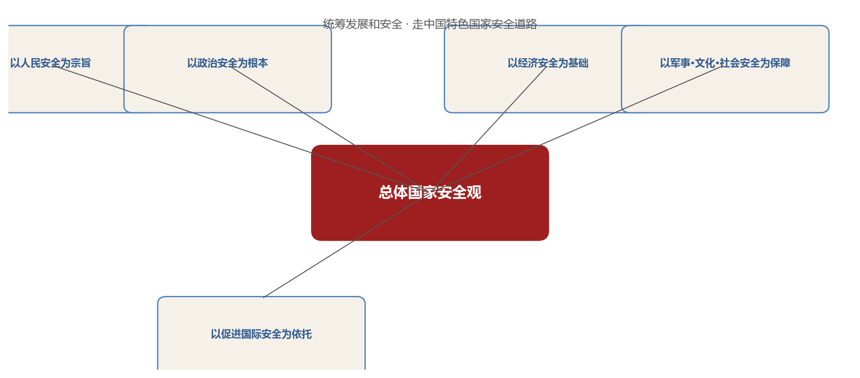

13.2 “五个统筹”与国家安全体系
◆ 五个统筹：统筹外部安全和内部安全、国土安全和国民安全、传统安全和非传统安全、自身安全和共同安全，统筹发展和安全。
◆ 坚持国家利益至上，以人民安全为宗旨、以政治安全为根本、以经济安全为基础。

13.3 统筹发展和安全
安全是发展的前提，发展是安全的保障。以新安全格局保障新发展格局，防范化解重大风险。

第五部分 · 强军 · 统一 · 外交 · 党建

第14章 建设巩固国防和强大人民军队

14.1 党在新时代的强军目标
★ 重点 建设一支听党指挥、能打胜仗、作风优良的人民军队，把人民军队全面建成世界一流军队。

14.2 强军之路
◆ 坚持政治建军、改革强军、科技强军、人才强军、依法治军。
◆ 推进国防和军队四个现代化：军事理论现代化、军队组织形态现代化、军事人员现代化、武器装备现代化。
◆ 坚持走中国特色强军之路，加快机械化信息化智能化融合发展。

第15章 坚持“一国两制”和推进祖国完全统一

15.1 “一国两制”方针
★ 重点 “一国两制”是解决历史遗留的香港、澳门问题的最佳方案；维护中央全面管治权，同时保障特别行政区高度自治权。

15.2 祖国统一的多重维度
维度 | 政策主张
一个中国原则 | 台湾是中国领土不可分割的一部分，一个中国原则是两岸关系的政治基础
“九二共识” | 坚持“九二共识”、反对“台独”，是共同政治基础
对台基本方针 | 和平统一、一国两制，坚持“两岸一家亲”，深化融合发展

第16章 中国特色大国外交和推动构建人类命运共同体

16.1 习近平外交思想与新型国际关系
★ 重点 推动建设相互尊重、公平正义、合作共赢的新型国际关系，构建人类命运共同体。

16.2 人类命运共同体的内涵
建设持久和平、普遍安全、共同繁荣、开放包容、清洁美丽的世界；坚持和平发展道路和互利共赢的开放战略，践行共商共建共享的全球治理观。

16.3 “一带一路”倡议
推动共建“一带一路”高质量发展，政策沟通、设施联通、贸易畅通、资金融通、民心相通，成为广受欢迎的国际公共产品。

16.4 全人类共同价值
弘扬和平、发展、公平、正义、民主、自由的全人类共同价值。

第17章 全面从严治党

17.1 自我革命是跳出历史周期率的第二个答案
★ 重点 党找到的跳出治乱兴衰历史周期率的第二个答案——自我革命。 始终保持解决大党独有难题的清醒和坚定。

17.2 新时代党的建设总要求
层面 | 内容
主线 | 加强党的长期执政能力建设、先进性和纯洁性建设
统领 | 以党的政治建设为统领（政治建设摆在首位）
布局 | 全面推进政治建设、思想建设、组织建设、作风建设、纪律建设，把制度建设贯穿其中
着力点 | 深入推进反腐败斗争，坚持不敢腐、不能腐、不想腐一体推进

17.3 “四个自我”与全面从严治党战略方针
◆ 不断增强党自我净化、自我完善、自我革新、自我提高的能力。
◆ 坚持思想建党和制度治党同向发力，抓住“关键少数”，以零容忍态度惩治腐败。

附录 · 数字关键词速查 + 答题要点

一、数字关键词速查表（复习口诀）
本表汇总课程高频“数字命题”，是选择题、名词解释、简答论述的高频考点。
口诀 | 内容
一个中心 | 以经济建设为中心
一个主题 | 高质量发展（党的二十大报告主题）
两个结合 | 把马克思主义基本原理同中国具体实际相结合、同中华优秀传统文化相结合
两个确立 | 确立习近平同志党中央的核心、全党的核心地位；确立习近平新时代中国特色社会主义思想的指导地位
两个一百年 | 建党一百年全面建成小康社会；新中国成立一百年建成现代化强国
两个大局 | 中华民族伟大复兴战略全局；世界百年未有之大变局
两个毫不动摇 | 巩固和发展公有制经济；鼓励支持引导非公有制经济发展
两个巩固 | 巩固马克思主义在意识形态领域的指导地位；巩固全党全国人民团结奋斗的共同思想基础
两步走 | 2035年基本实现社会主义现代化；本世纪中叶建成现代化强国
三个务必 | 务必不忘初心、牢记使命；务必谦虚谨慎、艰苦奋斗；务必敢于斗争、善于斗争
三大时代课题 | 坚持和发展中国特色社会主义；建设现代化强国；建设长期执政的马克思主义政党
三个第一 | 科技是第一生产力、创新是第一动力、人才是第一资源
四个意识 | 政治意识、大局意识、核心意识、看齐意识
四个自信 | 道路自信、理论自信、制度自信、文化自信
四个全面 | 全面建设社会主义现代化国家、全面深化改革、全面依法治国、全面从严治党
四个伟大 | 伟大斗争、伟大工程、伟大事业、伟大梦想
四个自我 | 自我净化、自我完善、自我革新、自我提高
五位一体 | 经济建设、政治建设、文化建设、社会建设、生态文明建设五大总体布局
新发展理念 | 创新、协调、绿色、开放、共享
六个必须坚持 | 人民至上、自信自立、守正创新、问题导向、系统观念、胸怀天下
民生七有 | 幼有所育、学有所教、劳有所得、病有所医、老有所养、住有所居、弱有所扶
十个明确 | 习近平新时代中国特色社会主义思想核心内容
十一个坚持 | 习近平法治思想核心要义
十三个成就 | 新时代十三个方面历史性成就
十四个坚持 | 新时代坚持和发展中国特色社会主义的基本方略
社会主义核心价值观 | 富强民主文明和谐 · 自由平等公正法治 · 爱国敬业诚信友善

二、名词解释速查
名词 | 定义
习近平新时代中国特色社会主义思想 | 当代中国马克思主义、二十一世纪马克思主义，中华文化和中国精神的时代精华，实现了马克思主义中国化时代化新的飞跃。
中国式现代化 | 中国共产党领导的社会主义现代化，是人口规模巨大、全体人民共同富裕、物质文明和精神文明相协调、人与自然和谐共生、走和平发展道路的现代化。
全过程人民民主 | 社会主义民主政治的本质属性，党的领导、人民当家作主、依法治国有机统一，是最广泛、最真实、最管用的民主。
全面深化改革总目标 | 完善和发展中国特色社会主义制度、推进国家治理体系和治理能力现代化。
全面依法治国总目标 | 建设中国特色社会主义法治体系、建设社会主义法治国家。
新发展理念 | 创新、协调、绿色、开放、共享的发展理念，是高质量发展的根本遵循。
新发展格局 | 以国内大循环为主体、国内国际双循环相互促进的发展格局。
总体国家安全观 | 以人民安全为宗旨、以政治安全为根本、以经济安全为基础、以军事科技文化社会安全为保障、以促进国际安全为依托，走中国特色国家安全道路。
人类命运共同体 | 建设持久和平、普遍安全、共同繁荣、开放包容、清洁美丽世界的理念。
社会主义核心价值观 | 国家层面富强民主文明和谐、社会层面自由平等公正法治、个人层面爱国敬业诚信友善。
自我革命 | 党跳出治乱兴衰历史周期率的第二个答案，通过全面从严治党实现自我净化、自我完善、自我革新、自我提高。
“两个结合” | 马克思主义基本原理同中国具体实际相结合、同中华优秀传统文化相结合。

三、简答 / 论述答题要点

Q1：如何理解习近平新时代中国特色社会主义思想的历史地位？
◆ （1）马克思主义中国化新的飞跃——是当代中国马克思主义、二十一世纪马克思主义。
◆ （2）中华文化和中国精神的时代精华——把马克思主义与中华优秀传统文化相结合。
◆ （3）指导地位——写入党章、载入宪法，是党和国家必须长期坚持的指导思想。

Q2：简述中国式现代化的中国特色与本质要求。
◆ 中国特色（五大特征）：人口规模巨大、全体人民共同富裕、物质与精神文明相协调、人与自然和谐共生、走和平发展道路。
◆ 本质要求：党的领导＋中国特色社会主义＋高质量发展＋全过程人民民主＋精神富有＋共同富裕＋和谐共生＋人类命运共同体＋人类文明新形态。

Q3：习近平法治思想的“十一个坚持”有哪些？（列举）
坚持党对全面依法治国的领导、以人民为中心、中国特色社会主义法治道路、依宪治国依宪执政、在法治轨道上推进国家治理现代化、建设中国特色社会主义法治体系、共同推进与一体建设、科学立法严格执法公正司法全民守法、统筹国内法治和涉外法治、建设高素质法治工作队伍、抓住领导干部“关键少数”。

Q4：如何理解“两个确立”的重大意义？
确立核心地位与理论指导地位，是新时代十年的最大政治成果，为党和国家事业取得历史性成就、发生历史性变革提供了根本政治保证，是全党的共同意志和人民共同选择。

—— 知识体系整理 · 2026年10月 ——

